# 周报信息——朱杏子

时 间：2017.10.09—2017.10.13

## 本周计划及完成情况

* **周一（10.09）**

1. cellStructure目录栏的修改
2. 每个面板可以被关闭和打开（通过“View”—>”Panel”下的选择）（50%）

**备注**：上午一二节和下午一二节有课。

**完成情况**：已完成。

* **周二（10.10）**

1. 每个面板可以被关闭和打开（通过“View”—>”Panel”下的选择）（50%）
2. 了解与新的数据对接后构元的正确显示所需的函数

**备注**：中午上党课，下午开会,晚上四节课。

**完成情况**：已完成。

* **周三（10.11）**

1. 与新的数据对接后构元的正确显示（20%）

**备注**：上午一二节、下午一二节有课、晚上四节课。

**完成情况**：已完成。

* **周四（10.12）**

1. 与新的数据对接后构元的正确显示（80%）

**备注**：上午一二节有课

**完成情况**:能与新的数据对接，但是显示需要关于gds文件的数据写完后，再显示

* **周五（10.13）**

1. 对本周的程序进行测试
2. 周报的完成、制定下周计划及合并上传程序

**备注**：下午有四节课。

**完成情况**：已完成。

## 完成功能说明

### cellStructure目录栏的修改：

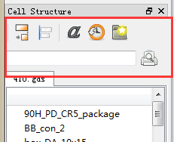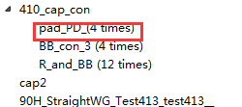

可按需要继续修改和添加一些选项。

### 通每个面板可以被关闭和打开（通过“View”—>”Panel”下的选择）：

点击窗口在“View”—>”Panel”下对应的菜单，菜单为被选中状态时，相应的窗口显示，否则，菜单为未选中状态时，对应的窗口被隐藏。

如下图所示，只有layerPanel窗口会被隐藏，其它窗口均显示。

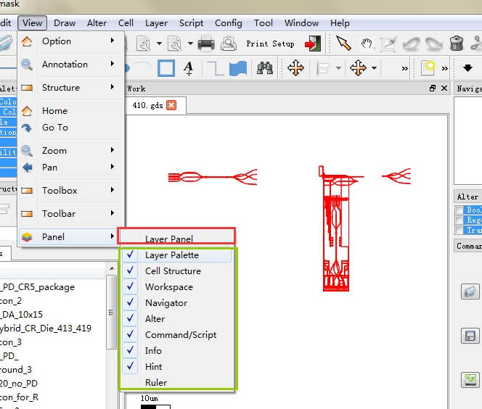

**说明**：各个窗口初始状态均默认为显示状态。当按某个窗口的关闭按钮时，其对应与“View”—>”Panel”下的菜单键也会变为未选中状态。

## **下周计划**(2017.10. -2017.10.)**:**

时 间：2017.10.16—201710.20

* **周一（10.16）**

1. 构元以结构层次显示（70%）

**备注**：上午一二节和下午一二节有课。

* **周二（10.17）**

1. 构元以结构层次显示（30%）
2. 构元以平整结构显示（40%）

**备注**：下午开会,晚上四节课。

* **周三（10.18）**

1. 构元以平整结构显示（60%）

**备注**：上午一二节、下午一二节有课、晚上四节课。

* **周四（10.19）**

1. 构元添加Find功能

**备注**：上午一二节有课

* **周五（10.20）**

1. 对本周的程序进行测试
2. 周报的完成、制定下周计划及合并上传程序

**备注**：下午有四节课。

# 周报信息-----潘雄

时间: 2017.10.09 – 2017.10.13

## 本周计划

* **周一(10.09)**

1. 清除所有的警告信息（完成）
2. 解决smartgit中文件不能被忽略问题（完成）
3. 编写了绘制图元问题的测试代码（完成）
4. 研究刘导部分文档

* **周二(10.10)**

1. 查找绘制图元出现的bug原因(0.5d)

最多花半天时间, 无论结果如何, 停止查找.

若能找到bug, 写出对应的文档

**完成情况：**找到bug,完成了问题代码的重现，解释不了为何会出现此现象

1. 解决刘导代码在Qt编译器中通不过的代码（完成）
2. 研究刘导的部分文档
3. 研读刘导的矩阵节点的绘制测试代码（完成）

* **周三(10.11)**

1. 实现矩阵节点的绘制（完成但未验证结果）
2. 取出该节点的矩阵数据
3. 取出该节点的子节点数据
4. 如果子节点是基本的图元, 直接绘制图元
5. 如果子节点为矩阵节点,则取出子节点的矩阵与当前矩阵相乘, 再做递归处理。终止条件为子节点为基本的图元。
6. 如果子节点为CGeoMulripler对象，则遍历子节点的子节点，终止条件为子节点为基本的图元。

* **周四(10.12)**

1. 实现矩阵节点的绘制没有现象对应，故写测试程序输出数据验证代码的正确性（0.5d）
2. 阵列节点的绘制（完成）
3. 独立的绘制阵列节点
4. 绘制复合物节点
5. 根据行间距和列间距，行数m和列数n绘制出m行n列的复合物

* **周五(10.13)**

1. 在CGeoTransform中，如果节点的数据为阵列节点，然后根据矩阵节点绘制出阵列节点
2. 取出缩放数据用于确定最终的行间距以及列间距（完成）
3. 要取出矩阵的角度用于确定阵列的X轴和Y轴的方向（具体没想清楚）